Spring.

Inyección de dependencias.
Consiste en la relación que tienen objetos entre ellos mismos.
Si tenemos la clase A, y la Clase B, y la clase A tiene un atributo tipo ClaseB, tenemos la inyección de B a A.

Para poder lograr un acoplamiento ligero, se necesita hacer uso de interfaces.
Ejemplo.
Tenemos una clase Bicicleta. Esta clase tiene un atributo tipo “Cuadro”, un acoplamiento fuerte se vería así:
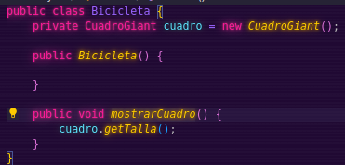
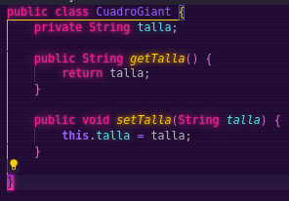

Para lograr un acoplamiento ligero, introducimos una interfaz de tipo Cuadro, y cada que la bici quiera cambiar de cuadro, solo manda a llamar las clase que implementen dicha interfaz.
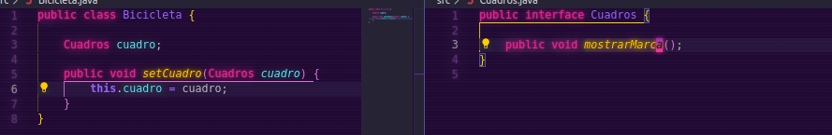

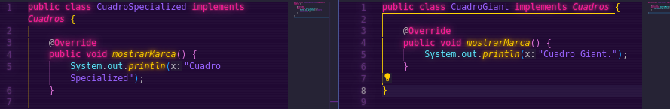

De esta manera, cada que se busque cambiar de cuadro, únicamente se mandar llamar el método setter y así se evita tener un acoplamiento como el de arriba.
Esto se conoce como inyección de dependencias (mandar objetos a los atributos) y se puede hacer a través de setters o constructores.

Pero qué pasa cuando queremos componer la bicicleta de manubrios, llantas, frenos, cadenas, desviadores, ejes, etc.
No podemos poner tantos atributos en una misma clase, y es ahí donde entra Spring.
Spring funciona como un contenedor de objetos (beans), y de esta manera en vez de guardar todo en una sola clase, solo mandamos llamar los beans directamente desde la fábrica con todas las dependencias ya asignadas.

Cómo trabajar con Spring XML.

- Abrir nuevo proyecto Spring desde VS Code.
Seleccionar las versiones y tipo Maven. (Maven descarga las librerías que se necesitan en el proyecto sin tener que importar manualmente todo con .jars).
- Modificar el pom.xml si se necesita:
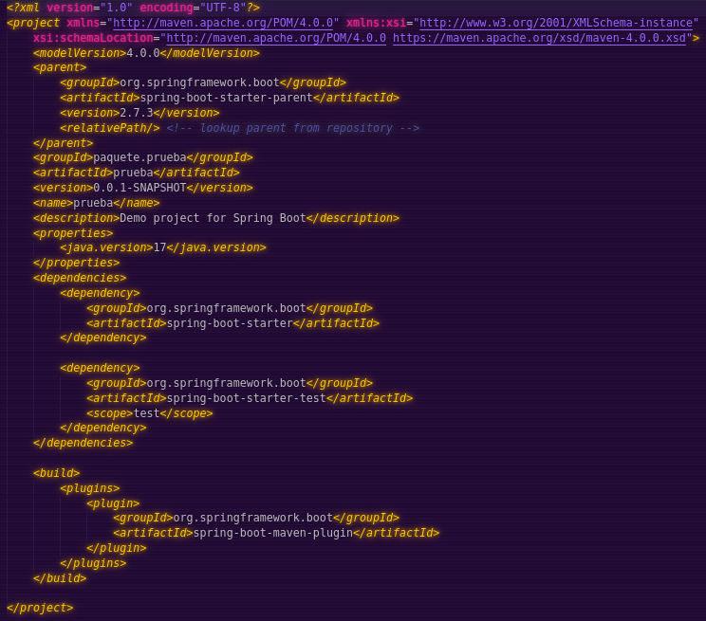
Esta es la plantilla base para que pueda funcionar el proyecto.

- Generar el paquete para los beans:
Ejemplo: dgtic.core.beans. Aquí irán todos los POJOs.

- Crear el container.
Se recomienda crear otra ruta llamadar src/main/resources en donde irán dichos contenedores.
Quedando de esta manera:
src/main/java, src/main/resources, src/test/java.
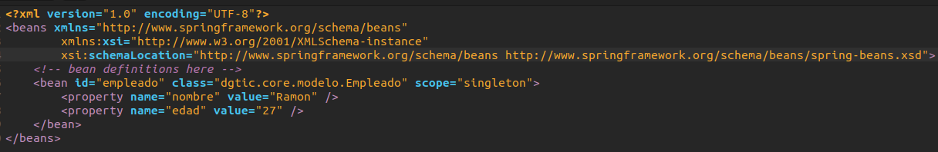
Así debe estar el encabezado base de un archivo xml bean.
También se ve un ejemplo de un bean.
*id = nombre del bean.
*class = Tipo del bean.
*property = Hace uso del getter y setter. Name debe llamarse igual que el atributo en la clase. Value es el valor que se le pasa al setter.
La clase se ve así:
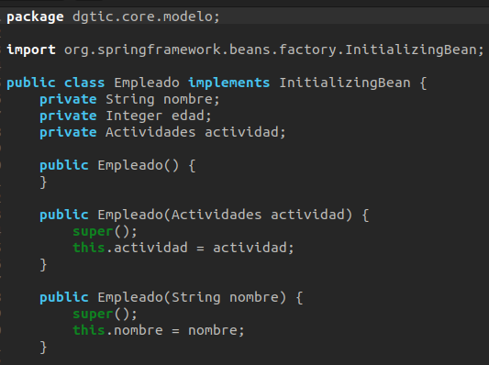
- Mandar llamar los beans:
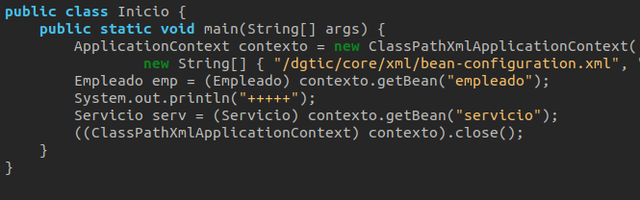
Que puede recibir una cadena, o un arreglo de cadenas con los archivos xml.
Se puede ver que es necesario castear los beans.

Cómo trabajar con Spring anotaciones.

- Repetir hasta el paso 3.

- En el paquete resources, crear una clase, comúnmente llamada: AppConfig. Puede llevar el nombre que sea.
Debe llevar la anotación Config, y bean de la siguiente manera:
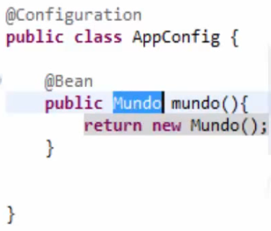 El nombre del método, se puede ver como el id en xml. Y el tipo de dato que regresa como el class.

- Configurar el POJO:
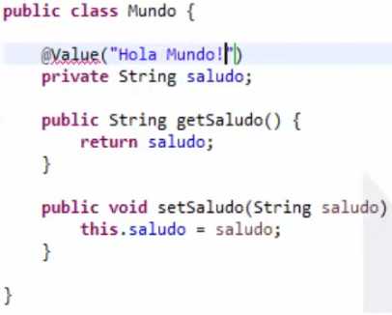
- Mandar llamar los beans:
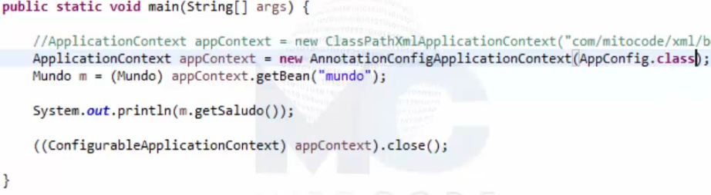

*Es posible cambiarle el nombre a los beans con @Bean(name=“…”)
*Es posible definir los contenedores así también:

Inicializar por constructor XML.
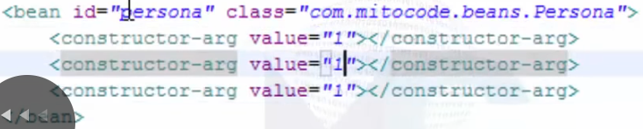
Clase:
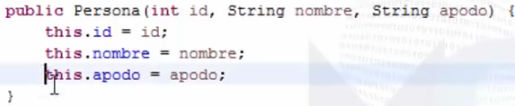

Si tenemos más de un constructor, en el xml solo debemos crear los beans según el constructor que necesitemos.
O a través de los índices, es decir, la posición de los argumentos del constructor:
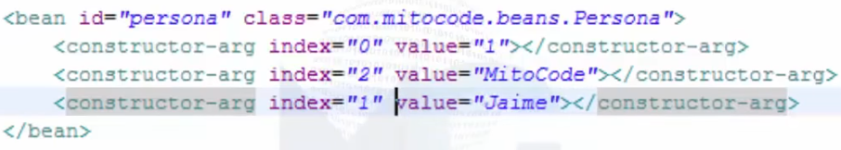

Inyección de dependencias por XML.
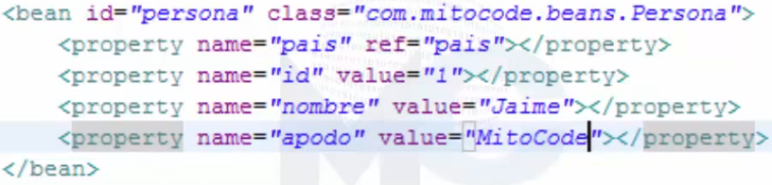
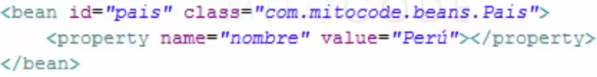
Ahora podemos ver que en vez de usar “value”, usamos “ref”.

También es posible anidarlos:
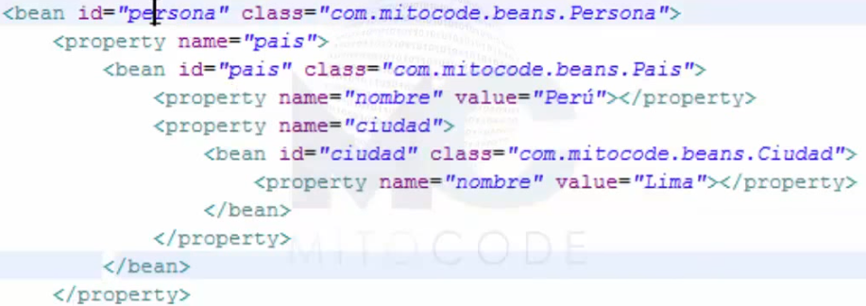

Colecciones:
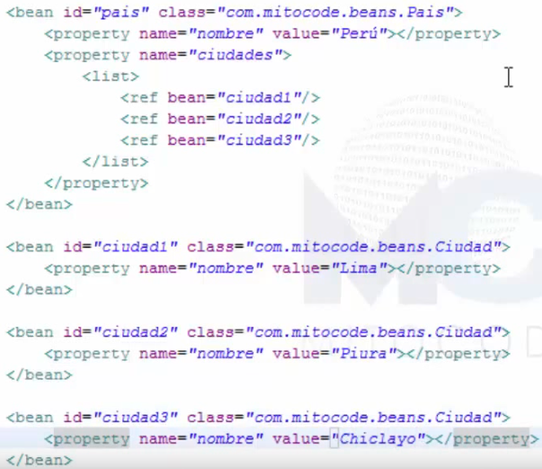
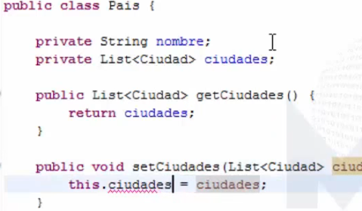
Autowire.
Elimina la parte de property y ref.
Ahora es posible hacer inyección de dependencias sin el tag de “property”.
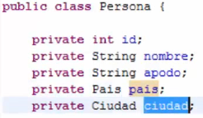
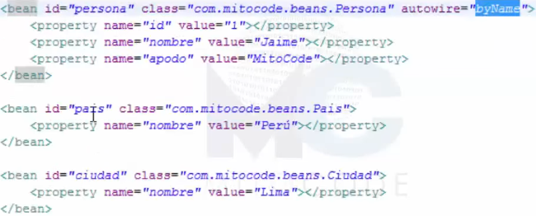
- byName: Podemos ver, que ya no hay un <property ref=...> Ahora, Autowire conecta a los beans mediante su nombre en la clase Java.
El bean debe tener el mismo nombre en el xml y en la clase Java, por ejemplo pais y pais.
- ByType: Busca en el contenedor a los atributos del tipo de la clase, por ejemplo Pais.
*Si hay más de un bean del mismo tipo, marcará error.
- Constructor. Asigna los beans con base en el número de parámetros que recibe el constructor.

Scope.
- Singleton.

- Prototype.
Solo es necesario poner “scope=…” dentro de <bean id=”..”>

Lazy.
No crea los beans desde el inicio, sino que los crea conforme los vamos llamando.
Solo aplica para Singleton.

Ciclo de vida.
Spring puede llevar a cabo acciones antes y después del ciclo de vida de un Bean. Para esto, se deben crear métodos en el POJO.
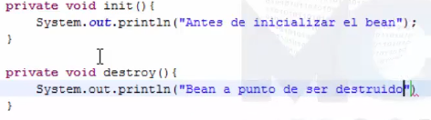
Es necesario cerrar el contexto, o los beans no serán destruidos jamás:
*También es posible generar un método global para todos los beans, directamente en el tag beans:
De todos modos, todos los POJOs deben tener el mismo método definido.

SpringBoot.

